Tổ chức kỷ niệm ngày Quốc tế Phụ nữ 8/3 thiết thực, hiệu quả, an toàn

Hướng tới kỷ niệm 112 năm ngày Quốc tế Phụ nữ 8/3 (1910 - 2022) và 1982 năm Khởi nghĩa Hai Bà Trưng, Công đoàn trường Tiểu học An Thọ đã xây dựng kế hoạch tổ chức nhiều hoạt động thiết thực, ý nghĩa gắn với phòng chống dịch Covid-19 trong tình hình mới.
Điểm nhấn trong các hoạt động chào mừng kỷ niệm ngày Quốc tế Phụ nữ năm nay là chương trình “Tuần lễ Áo dài”, diễn ra từ ngày 01/3 đến ngày 08/3/2022. “Tuần lễ Áo dài” nhằm tôn vinh trang phục truyền thống của dân tộc Việt Nam, kêu gọi phụ nữ tiếp tục gìn giữ và phát huy bản sắc của dân tộc; đồng thời góp phần quảng bá hình ảnh áo dài cũng như con người Việt Nam đến bạn bè quốc tế.
Các hình ảnh trong “Tuần lễ Áo dài” - kỷ niệm 112 năm Ngày Quốc tế Phụ nữ 8/3:
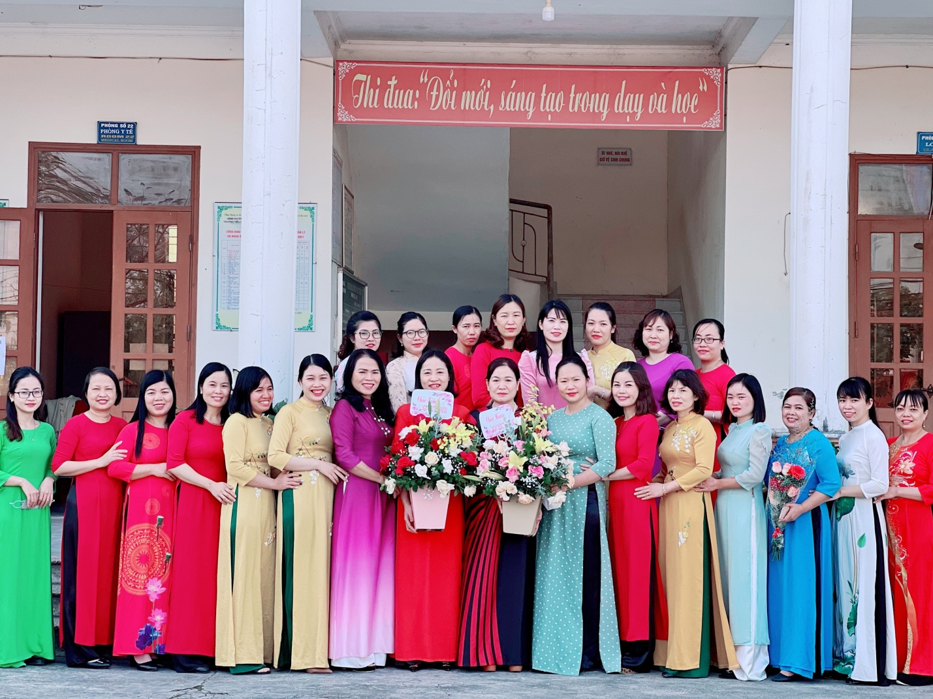

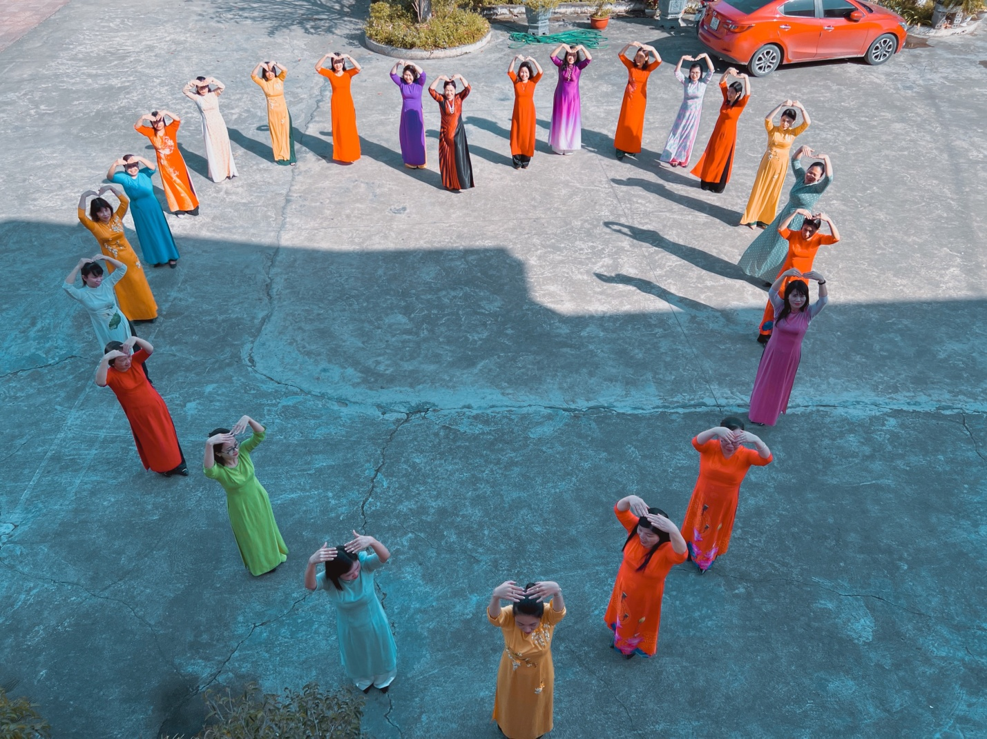
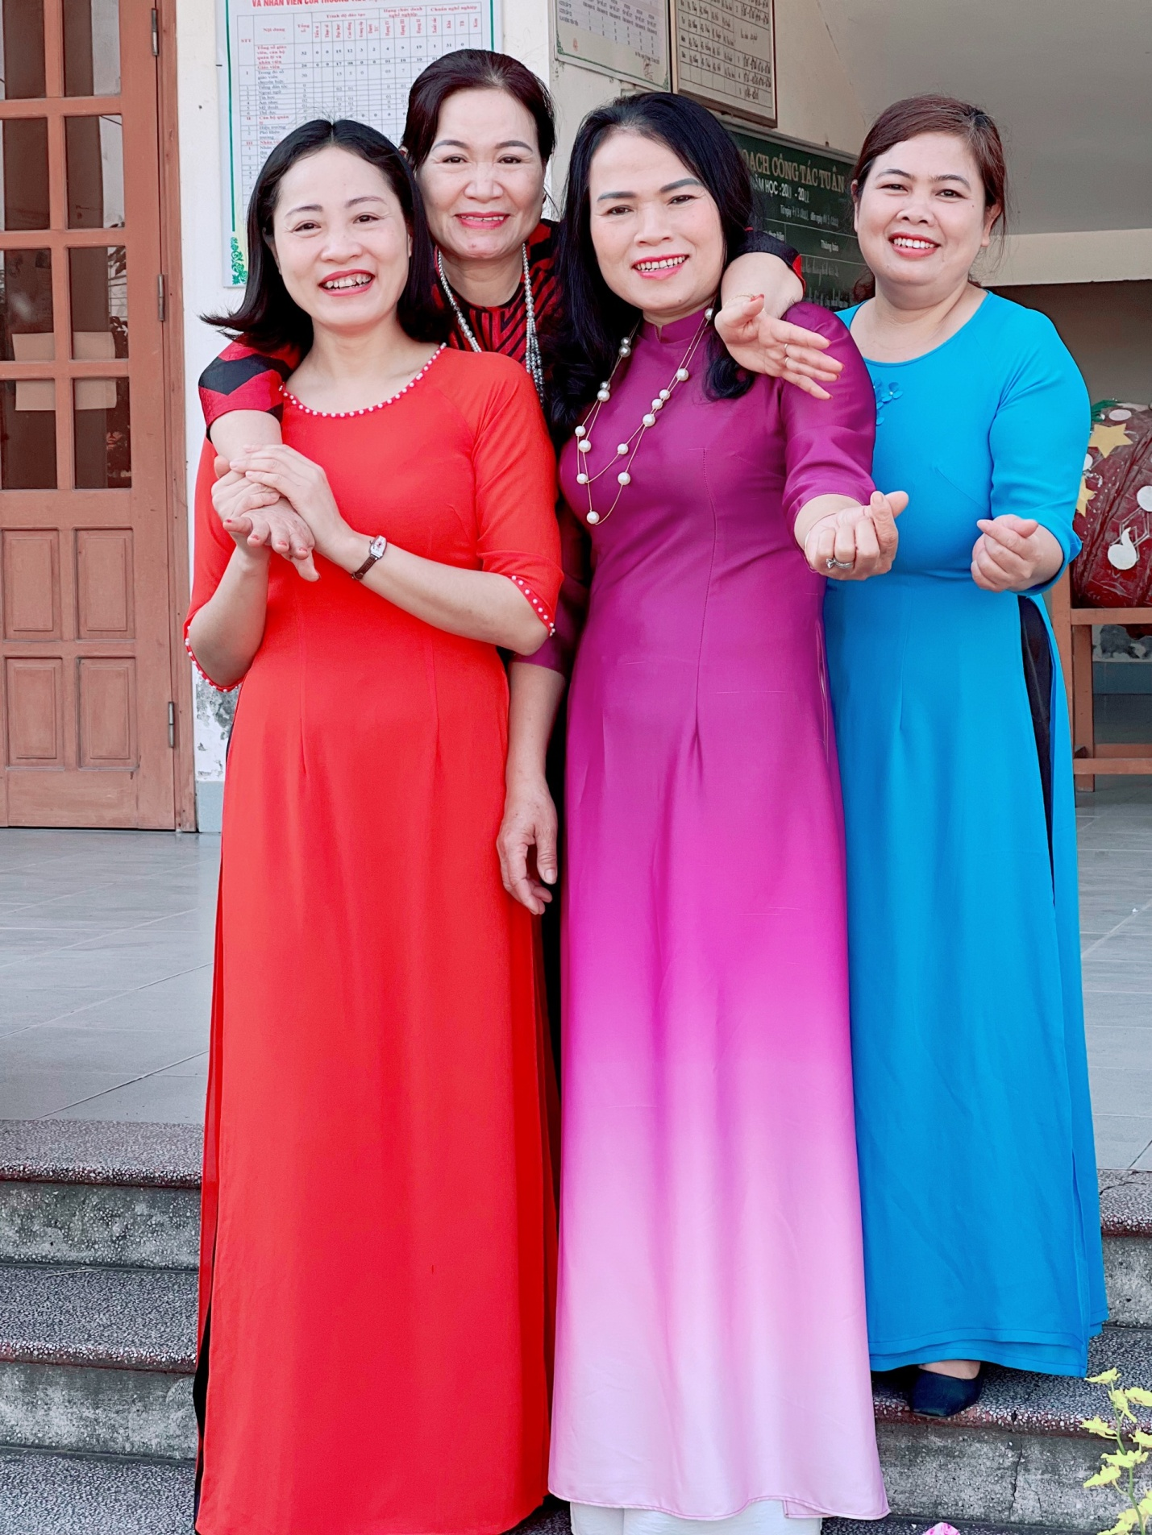
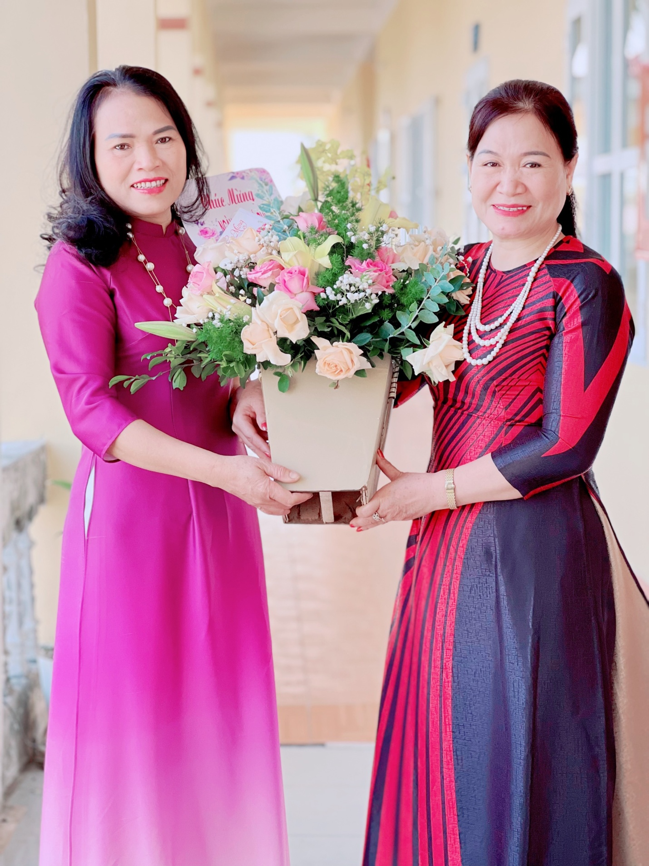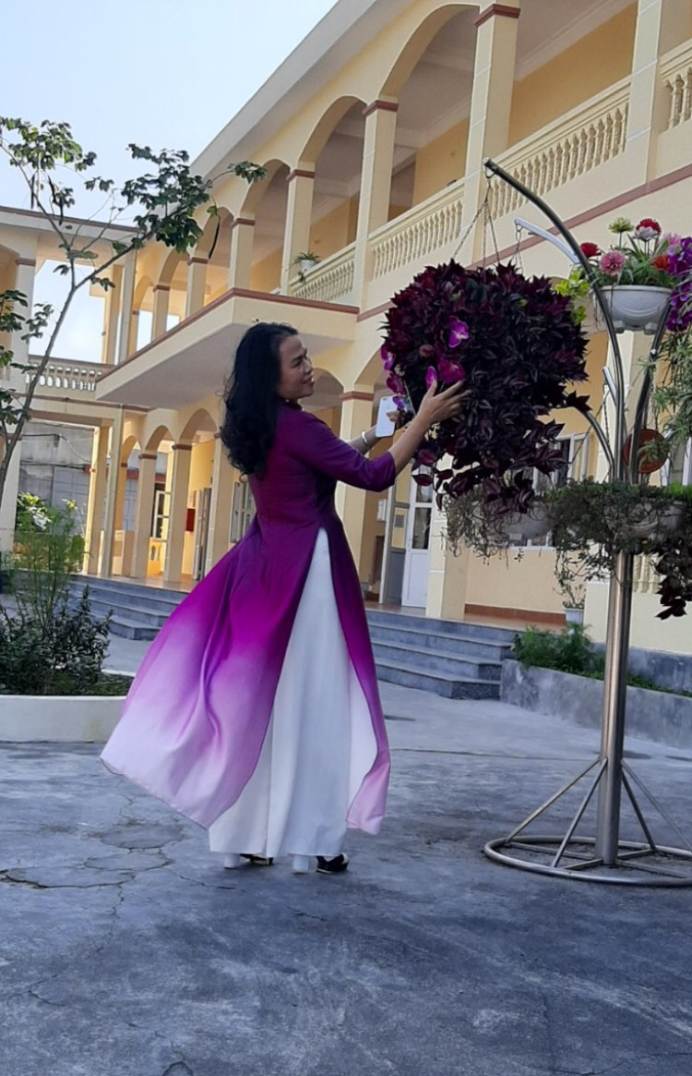
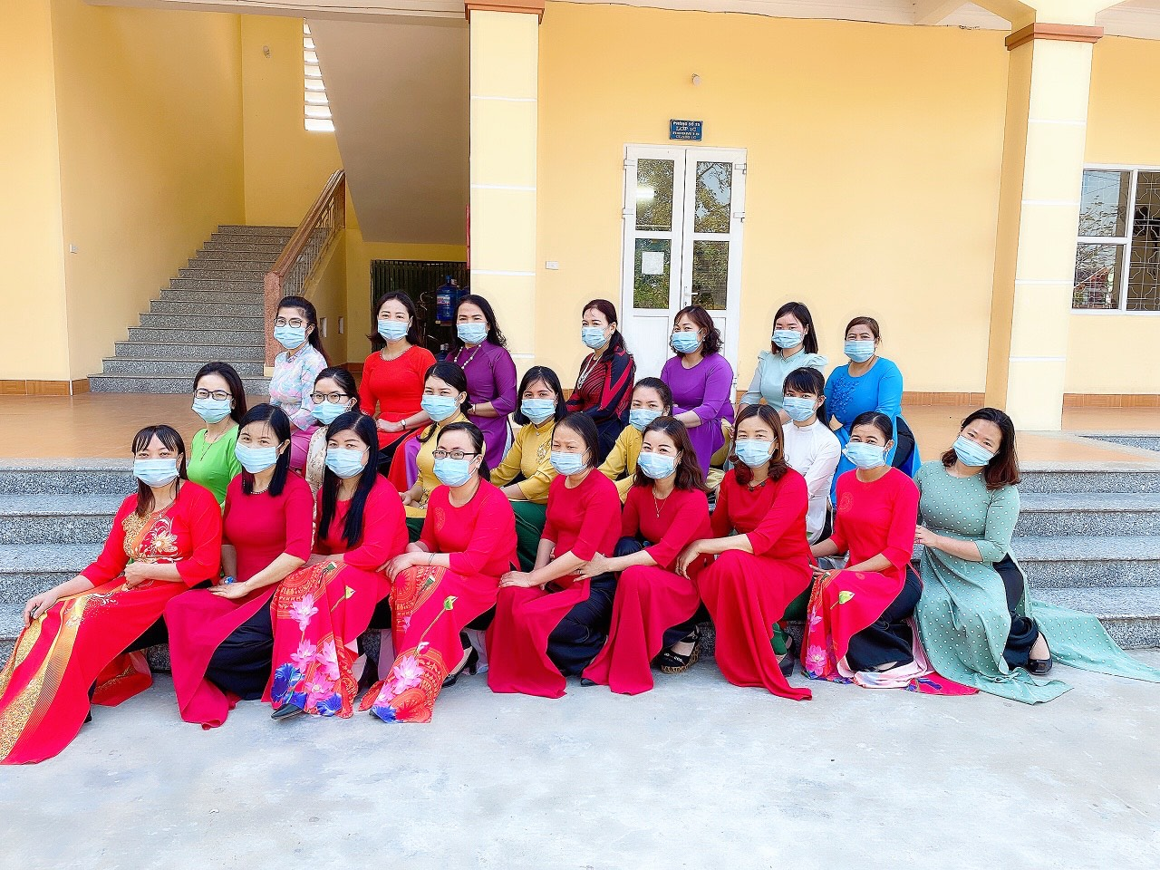

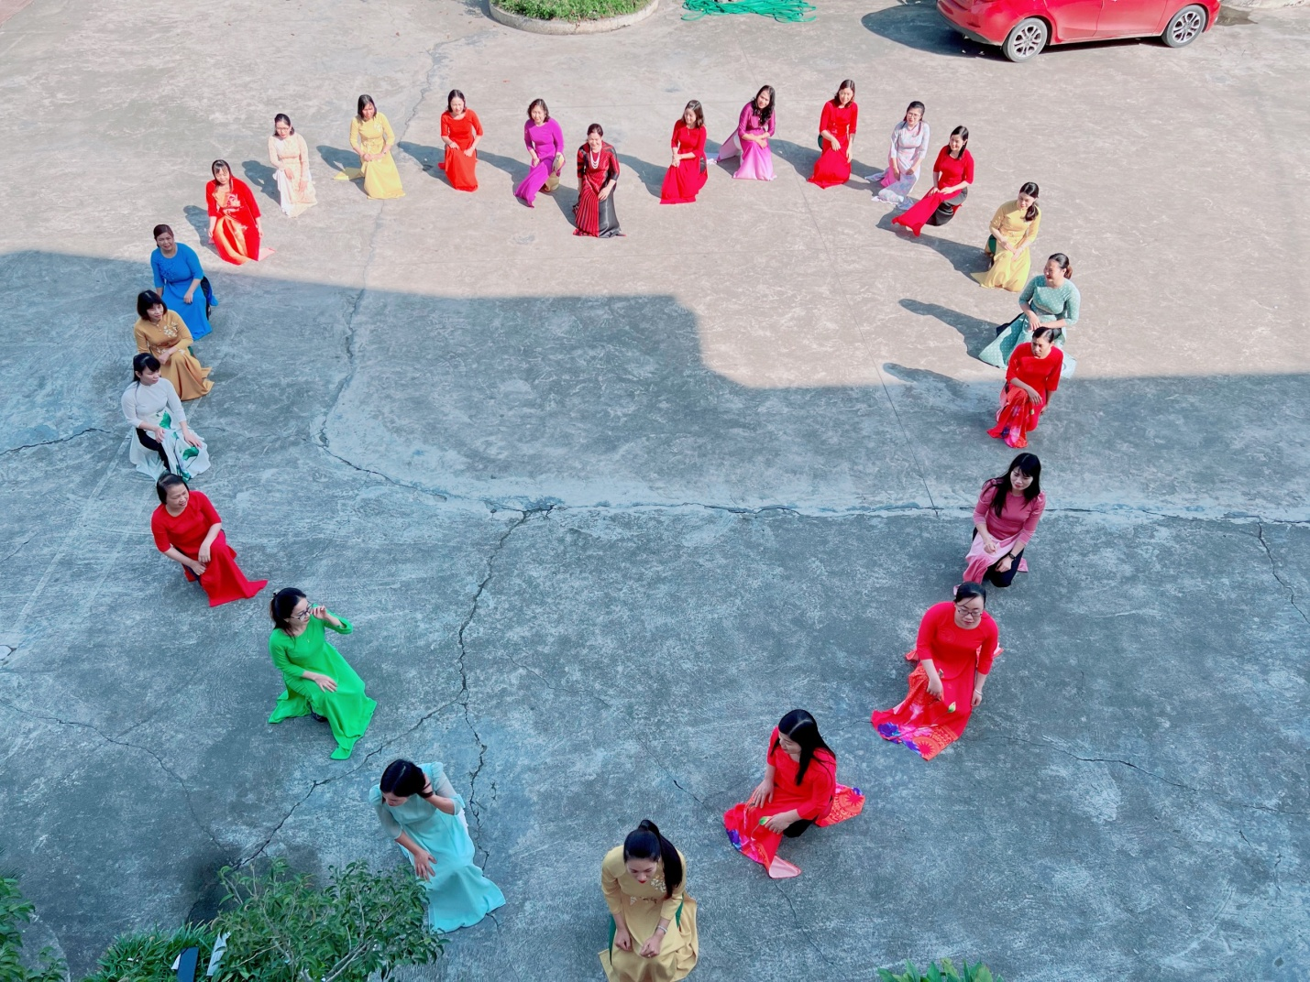

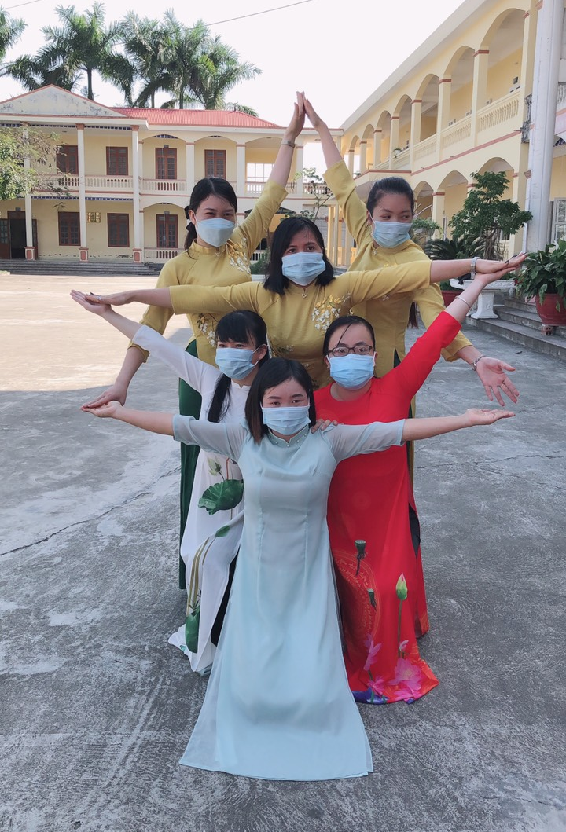
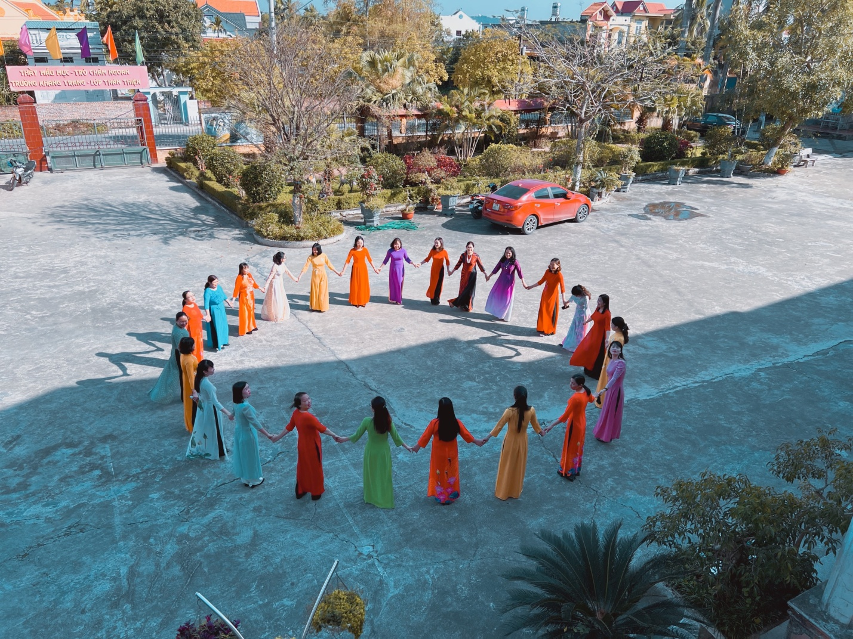

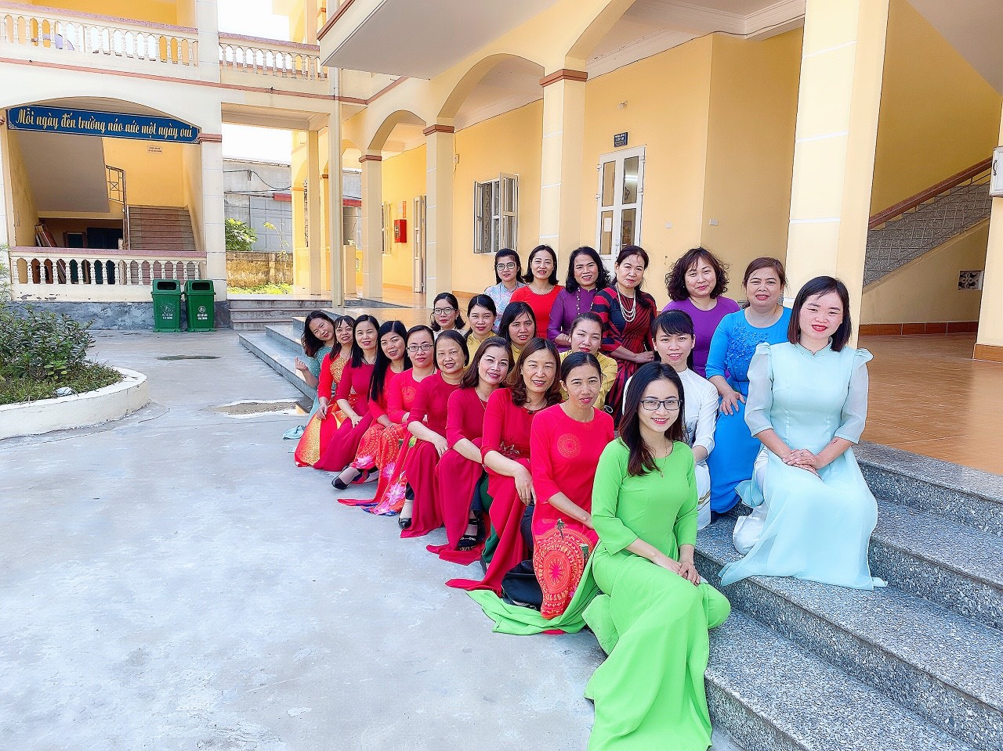
Cùng với “Tuần lễ Áo dài” Công đoàn trường còn phát động nhiều hoạt động mang ý nghĩa khác như: các hoạt động ca hát về chủ đề phụ nữ, Phong trào “Thi đua học tốt, dạy tốt”, các lớp hào hứng đăng kí ngày học tốt, tiết học tốt.

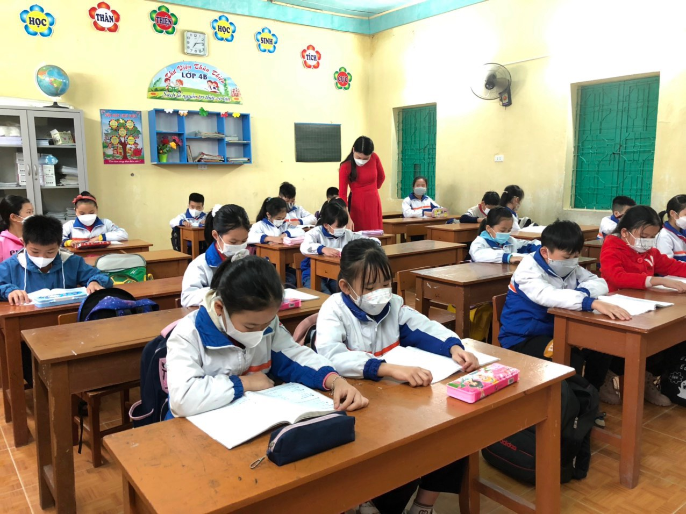
Lớp 4B
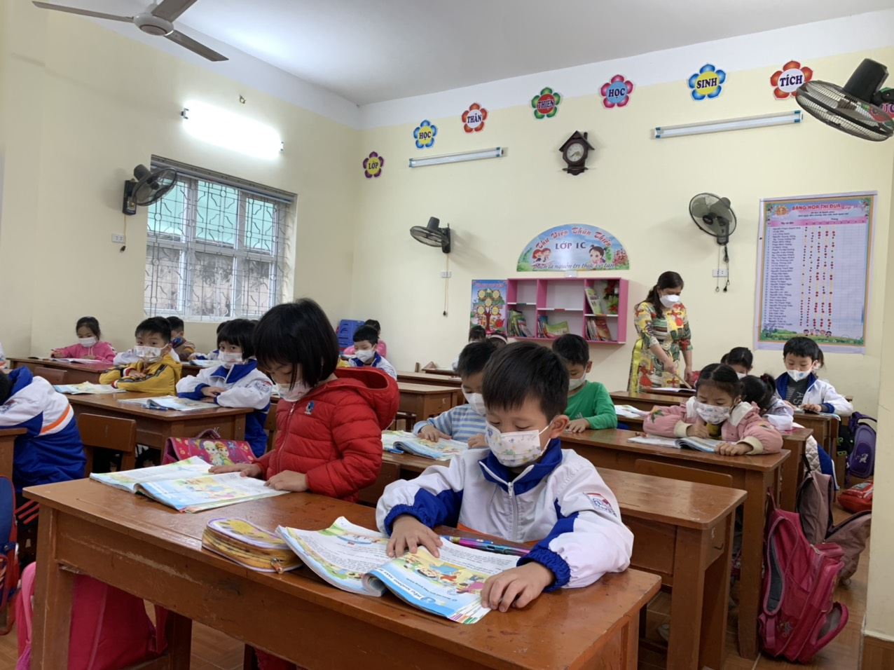
Lớp 1C

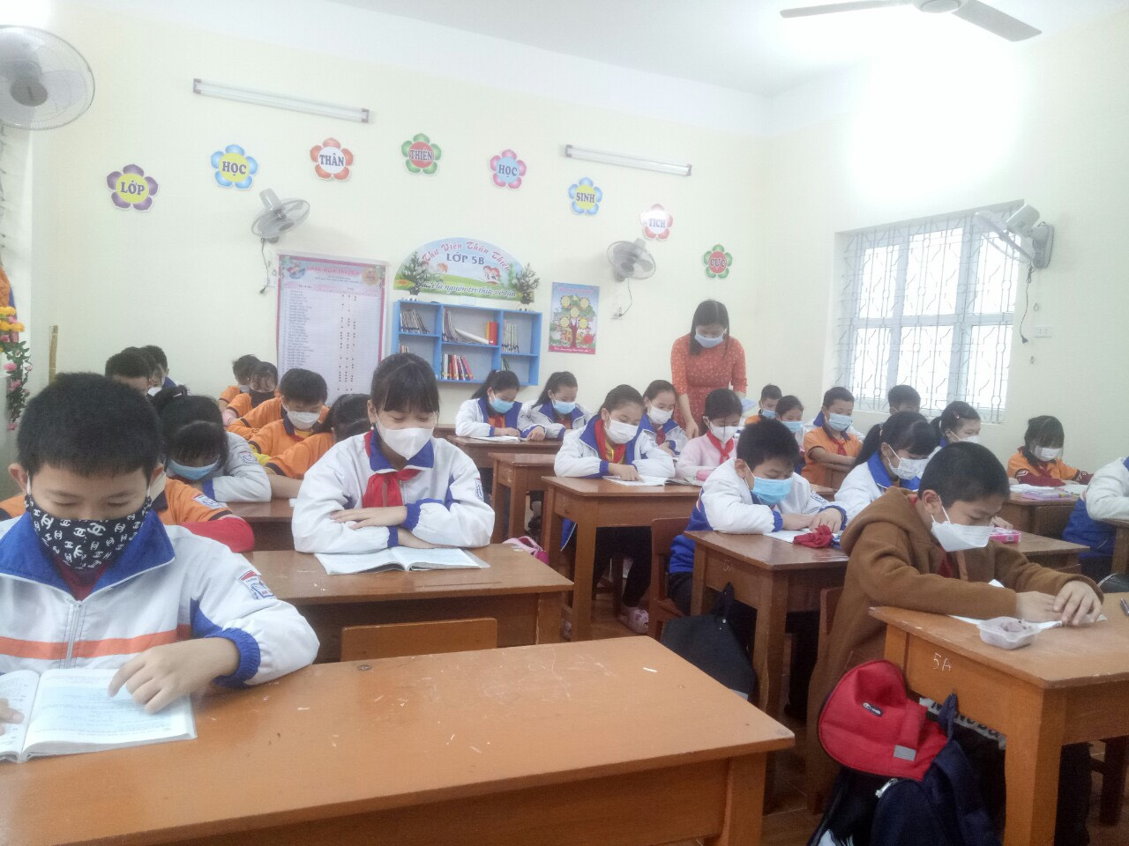
Lớp 5B

Các hoạt động trên luôn được gắn với phòng chống dịch Covid-19 trong tình hình mới phù hợp với tình hình thực tế của nhà trường, tạo sự hưởng ứng của các lực lượng phụ nữ, mang lại hiệu quả, tạo sự lan toả trong cộng đồng.

Trong không khí của ngày Quốc tế phụ nữ 8/3, niềm vui được nhân lên gấp đôi vì tập thể nhà trường luôn được sự quan tâm của Ban cha mẹ học sinh, phụ huynh các lớp đã có lãng hoa tươi thắm chúc mừng.

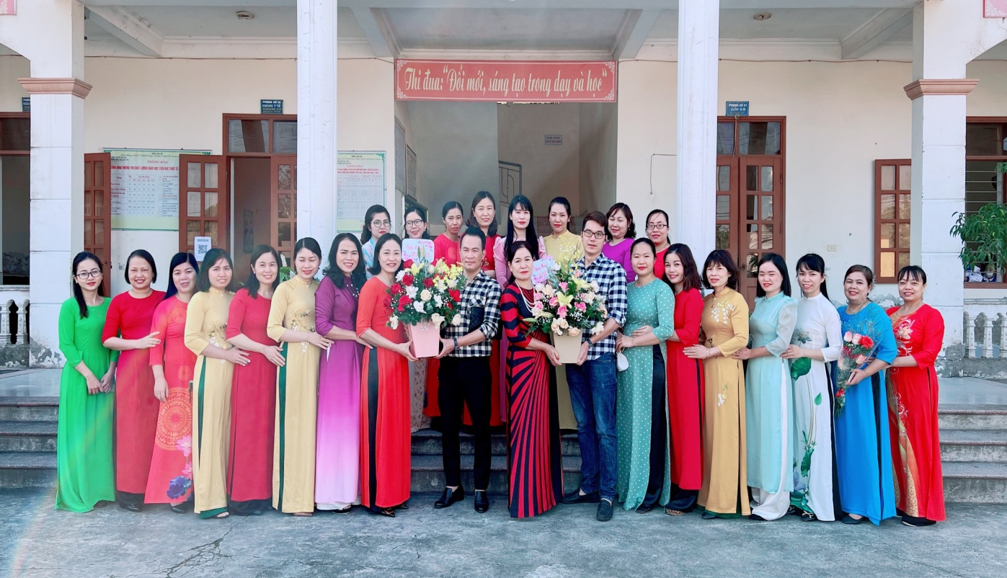
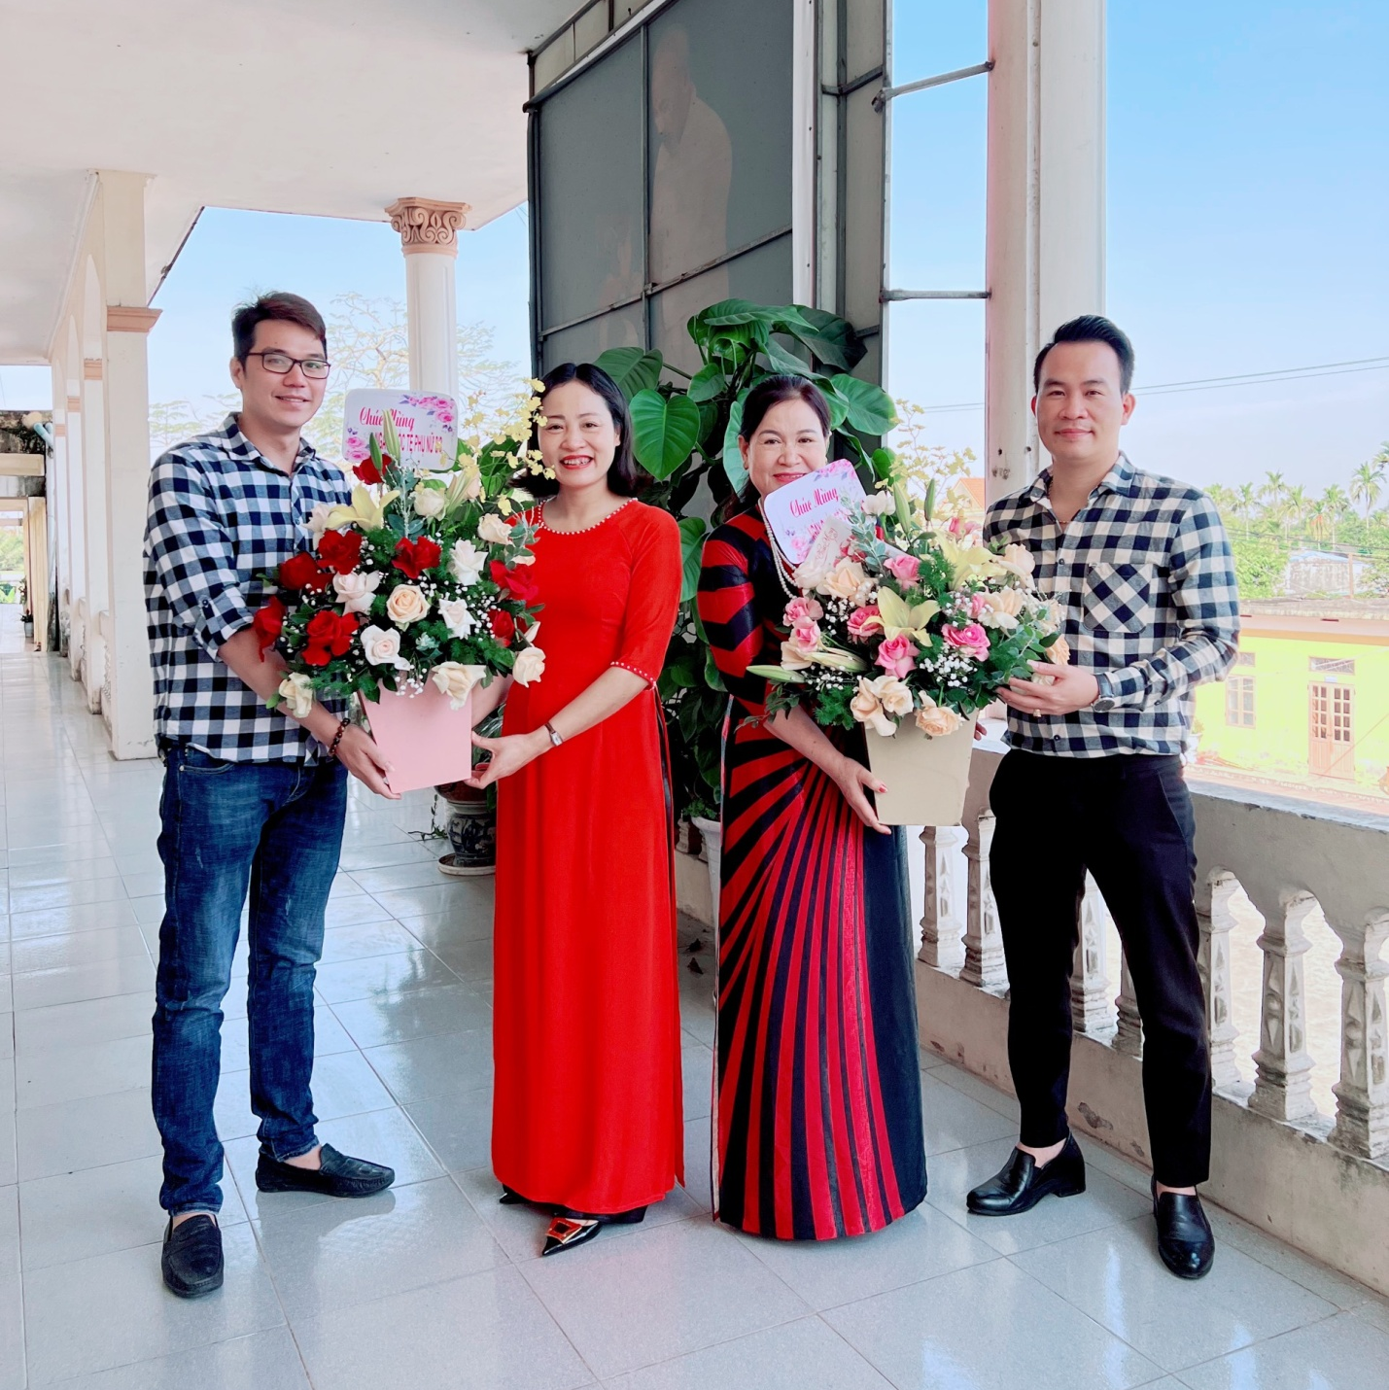
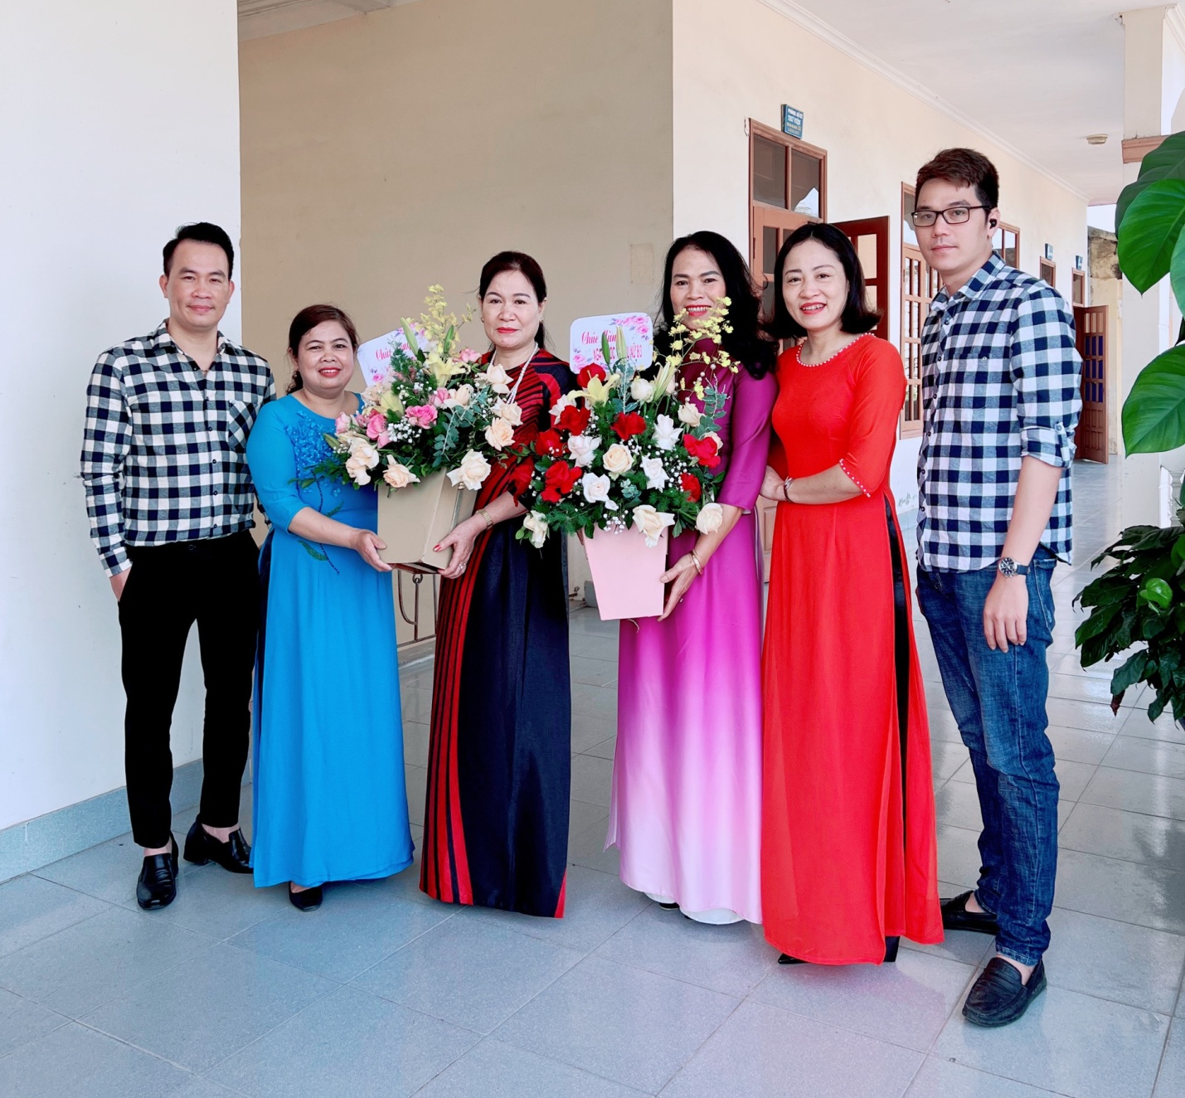

Trân trọng cảm ơn Ông Nguyễn Trọng Định, Ông Vũ Văn Đạt đại diện cho BCM học sinh đã đến tặng hoa động viên các cô nhân ngày vui này.

Nhà trường xin ghi nhận và trân trọng!

